PRETENDENTA PIEDĀVĀJUMS
Valsts ieņēmumu dienesta rīkotajam iepirkumam
“Bezpilota lidaparātu apdrošināšana ”
Iepirkuma identifikācijas Nr. FM VID 2024/150

Pretendents______________________, reģistrācijas Nr. _____________, parakstot pretendenta piedāvājumu,
- apliecina, ka nodrošinās iepirkuma “Bezpilota lidaparātu apdrošināšana”, ID Nr.FM VID 2024/150 izpildi atbilstoši obligātajām (minimālajām) tehniskajām prasībām un finanšu piedāvājumā noteiktajām cenām;
- apliecina, ka iepirkuma līguma saistību izpildē neveiks darījumus (neiegādāsies preces vai pakalpojumus) ar tādu fizisku vai juridisku personu, kurai tieši vai netieši ir piemērotas (tai skaitā tās dalībniekam, valdes vai padomes loceklim, patiesā labuma guvējam, pārstāvēttiesīgai personai vai prokūristam, vai personai, kura ir pilnvarota pārstāvēt juridisko personu darbībās, kas saistītas ar filiāli, vai personālsabiedrības biedram, tā valdes vai padomes loceklim, patiesā labuma guvējam, pārstāvēttiesīgai personai vai prokūristam, ja juridiskā persona ir personālsabiedrība) starptautiskās vai nacionālās sankcijas vai būtiskas finanšu un kapitāla tirgus intereses ietekmējošas Eiropas Savienības vai Ziemeļatlantijas līguma organizācijas dalībvalsts sankcijas;
- apliecina, ka uz pretendentu neattiecas Padomes Regulas (ES) Nr. 833/2014 (2014. gada 31. jūlijs) 5.k. panta 1.punktā noteiktais, proti, pretendents (tai skaitā pretendenta apakšuzņēmējs/-i) nav:
a) Krievijas valstspiederīgais, fiziska persona, kas uzturas Krievijā, vai juridiska persona, vienība vai struktūra, kura iedibināta Krievijā;
b) juridiska persona, vienība vai struktūra, kuras īpašumtiesības vairāk nekā 50 % apmērā tieši vai netieši pieder šā punkta a) apakšpunktā minētajai vienībai;
c) fiziska vai juridiska persona, vienība vai struktūra, kas darbojas a) vai b) apakšpunktā minētās vienības vārdā vai saskaņā ar tās norādēm, tostarp, ja uz tiem attiecas vairāk nekā 10 % no līguma vērtības, apakšuzņēmēji, piegādātāji vai vienības, uz kuru spējām paļaujas publiskā iepirkuma direktīvu nozīmē.

- Tehniskais piedāvājums
1.tabula
Nr.  p.k. | Obligātās (minimālās) prasības | Pretendenta piedāvātais  (pretendents aizpilda  katru aili)
 | Iepirkuma priekšmets
 | Valsts ieņēmumu dienesta (turpmāk – Pasūtītājs vai VID) bezpilota gaisa kuģu (turpmāk – Lidaparāts) īpašnieka civiltiesiskās atbildības un brīvprātīgā (KASKO) apdrošināšana.
 | Apdrošināmie objekti un apdrošināšanas periods
Apdrošināšanas objekts:
Lidaparāts VideoDrone X4S (v5) (1 gab.) (www.videodrone.fi)
Svars 3,5kg ar barošanas elementiem un aprīkojumu:
• Kameras BG WIRIS PRO un BG Z36;
• Litija polimeru akumulatori (LiPo)
Sākotnējā vērtība: 45 000,00 EUR bez PVN
Lidaparāts DJI PHANTOM 4 (2 gab.)
Sākotnējā vērtība: 1000 EUR bez PVN
 | Slēdzot apdrošināšanas polisi uz 12 (divpadsmit) mēnešiem, par pretendenta finanšu piedāvājumā katram Lidaparātam norādīto apdrošināšanas prēmiju.
 | Polises pieteikšanas kārtība
 | Pasūtītāja pilnvarotā persona nosūta pretendentam Lidaparāta apdrošināšanas pieteikumu elektroniskā veidā, kurā norāda apdrošināmo Lidaparātu, kuru pieteikuma nosūtīšanas brīdī ir nepieciešams apdrošināt.
 | Pretendents apņemas ne vēlāk kā 1 (vienas) darbdienas laikā no attiecīgā Pasūtītāja pilnvarotās personas apdrošināšanas pieteikuma elektroniskā veidā nosūtīšanas dienas nosūtīt Pasūtītājam attiecīgo apdrošināšanas polisi un tajā pašā dienā uzsākt apdrošināšanu.
 | Papildus nosacījumi
 | Iepirkuma līguma darbības laikā apdrošināšanas prēmija, kas norādīta finanšu piedāvājumā, nevar tikt paaugstināta, pamatojoties uz jebkādiem pretendenta norādītiem subjektīviem vai objektīviem apstākļiem, izņemot gadījumus, ja tiek veiktas izmaiņas Latvijas tiesību aktos, kas tiešā veidā ietekmē apdrošināšanas prēmiju apmēru.
 | Jānodrošina, lai Pasūtītājs informāciju par notikušajiem negadījumiem var pieteikt elektroniskā formā (e-pasts), pa telefonu vai arī pretendenta jebkurā filiālē Latvijas teritorijā.
 | Īpašie nosacījumi
 | Apdrošinātā objekta bojājumu gadījumā pretendents nodrošina remontdarbu rēķina apmaksu.
 | Apdrošinātā objekta bojāejas gadījumā, ja zaudējuma summa pārsniedz 70% no apdrošinājuma summas, pretendents nodrošina apdrošināšanas atlīdzības izmaksu naudā.
 | VID ir tiesības pirms termiņa izbeigt apdrošinātā objekta apdrošināšanas polišu darbību. Pārtraucot apdrošināšanas polises, pretendents, saskaņojot ar VID, atmaksā VID neizmantoto prēmijas daļu, kas ir proporcionāla līdz apdrošināšanas polises darbības beigām atlikušo dienu skaitam, neieturot nekādu papildu atskaitījumus, tai skaitā administratīvos izdevumus.
 | Pretendents veic vizuālo novērtējumu bojātajam objektam ne vēlāk kā 24 stundu laikā no pieteikuma saņemšanas brīža (t.sk. ārpus Rīgas un valstspilsētu teritorijām).
 | Lēmums par apdrošināšanas atlīdzības izmaksu vai atteikumu izmaksāt apdrošināšanas atlīdzību tiek pieņemts 5 (piecu) darba dienu laikā pēc apdrošināšanas līgumā paredzēto dokumentu saņemšanas. Apdrošināšanas atlīdzība tiek izmaksāta 5 (piecu) darba dienu laikā pēc lēmuma par apdrošināšanas atlīdzības izmaksu pieņemšanas.
Apdrošinājuma summas pašrisks:
    - Bojājumiem EUR 0,00;
    - Pilnīgas bojāejas gadījumā ne lielāks par 5% no apdrošinājuma summas.
 | Apdrošināšanas summa
 | VID nosaka, ka apdrošinājuma summa ir vienāda ar apdrošinātā objekta iegādes vērtību (skat. Tehniskā piedāvājuma 1.tabulas 2.1. un 2.2.apakšpunktos “Sākotnējā vērtība, EUR bez PVN”), kas pretendentam ir jāievēro. Iestājoties apdrošināšanas gadījumam, netiek piemērots zemapdrošināšanas princips, un netiek piemērots nolietojums.
 | Pakalpojuma izmaksas, norēķinu kārtība un līguma summa
 | Līguma kopējā summa 9999,00 EUR (deviņi tūkstoši deviņi simti deviņdesmit deviņi euro un 00 centi) bez PVN. Par apdrošināšanas pakalpojumiem PVN saskaņā ar Pievienotās vērtības nodokļa likuma 52.panta pirmās daļas 20.punktu netiek piemērots.
 | Pretendentu finanšu piedāvājumā norādītajās cenās ir jābūt iekļautām visām izmaksām, kas saistītas ar VID Lidaparātu apdrošināšanas pakalpojuma nodrošināšanu, tajā skaitā polišu izsniegšanu, piegādi, kā arī nodokļiem, nodevām, un visām citām izmaksām, kas nepieciešamas Iepirkuma līguma savlaicīgai un kvalitatīvai izpildei
 | Apdrošināšanas prēmiju par izsniegtajā polisēm, VID pārskaita uz pretendenta norādīto norēķinu kontu, veicot maksājumu 30 (trīsdesmit) dienu laikā pēc polišu un rēķina saņemšanas dienas.
 | Pretendenta atbilstība profesionālās darbības veikšanai
Pretendentam ir jābūt tiesīgam sniegt civiltiesiskās apdrošināšanas pakalpojumus, kā arī gaisa kuģu apdrošināšanu. Pretendentam kopā ar piedāvājumu jāiesniedz:
Latvijas Bankas izsniegtas spēkā esošas licences kopiju, kas apliecina pretendenta tiesības veikt civiltiesiskās atbildības apdrošināšanu un gaisakuģu apdrošināšanu vai norāda publiski pieejamu informāciju, kur pasūtītājs bez papildu samaksas varētu pārliecināties par pretendentam izsniegtajām licencēm;
 | Ārvalstī reģistrēts pretendents iesniedz kompetentas attiecīgās valsts institūcijas izsniegta dokumenta kopiju, kas apliecina, ka pretendents ir tiesīgs veikt civiltiesiskās atbildības apdrošināšanu un gaisakuģu apdrošināšanu un apliecinājumu, ka ne vēlāk kā no līguma spēkā stāšanās dienas ārvalstu komersants būs tiesīgs veikt civiltiesiskās atbildības apdrošināšanu un gaisa kuģu apdrošināšanu.
Pretendents ir Latvijas Republikas Uzņēmumu reģistra Komercreģistrā reģistrēts komersants.
Informācija tiks pārbaudīta Latvijas Republikas Uzņēmumu reģistra vestajos reģistros.
Pretendents ir fiziskā persona, kura reģistrēta kā saimnieciskās darbības veicēja, – ir reģistrēta VID kā nodokļu maksātāja.
Informācija tiks pārbaudīta Valsts ieņēmumu dienesta publiski pieejamā datubāzē.
Pretendents ir ārvalstī reģistrēta vai pastāvīgi dzīvojoša persona.
Pretendentam kopā ar piedāvājumu jāiesniedz kompetentas attiecīgās valsts institūcijas izsniegts dokuments (oriģināls vai apliecināta kopija), kas apliecina, ka pretendents reģistrēts atbilstoši attiecīgās valsts normatīvo aktu prasībām, kā arī pretendents nav ārzonā reģistrēta juridiskā persona vai personu apvienība vai norāda publiski pieejamu reģistru, kur pasūtītājs bez papildu samaksas varētu pārliecināties par pretendenta reģistrācijas faktu, pievienojot norādītās prasības izpildi apliecinošās informācijas tulkojumu.

- Apdrošināšanas veidi

2.1. Bezpilota lidaparātu īpašnieka civiltiesiskās atbildības apdrošināšana, kas ar savu darbību vai bezdarbību radījusi zaudējumus trešajām personām.
2.tabula
Nr. p.k. | Civiltiesiskās atbildības apdrošināšana risku obligātās (minimālās) prasības | Pretendenta piedāvājums  (pretendents aizpilda  katru aili)
1. | Trešo personu dzīvībai vai veselībai nodarīts kaitējums
2. | Trešo personu mantai nodarīts bojājums vai bojāeja
3. | Apkārtējai videi nodarīts kaitējums
4. | Apdrošināšanas līguma minimālais atbildības limits 500 000 EUR

2.2. Bezpilota lidaparātu KASKO apdrošināšana - Lidaparāts apdrošināts pēkšņa un neparedzēta fiziska bojājuma vai zaudējumu gadījumā, kā rezultātā ir jāveic Lidaparāta remonts vai aizvietošana.
3.tabula
Nr. p.k. | Bezpilota lidaparātu KASKO apdrošināšanas risku  obligātās (minimālās) prasības | Pretendenta piedāvājums  (pretendents aizpilda  katru aili)
1. | Trešo personu prettiesiska rīcība – tīša/netīša īpašuma bojāšana vai iznīcināšana, ļaunprātīga dedzināšana, vandālisms, zādzība ar ielaušanos, laupīšana
2. | Zaudējumi vai bojājumi, kas radušies Bezpilota lidaparātu pārvadājot ceļa satiksmē
3. | Zaudējumi, kas radušies pasūtītāja/pasūtītāja darbinieku vieglas neuzmanības dēļ
4. | Bezpilota lidaparāta bojāeja
5. | Bezpilota lidaparāta bojājumi
6. | Bezpilota lidaparāta pazušana bez vēsts
7. | APDROŠINĀTĀJS atlīdzina arī darbinieku nodarītos zaudējumus, regresa prasība par izmaksāto apdrošināšanas atlīdzību netiek vērsta pret APDROŠINĀJUMA ŅEMĒJU un/vai tā darbiniekiem, izņemot, ja darbinieki ir rīkojušies ar ļaunu nolūku.

- Komisijas iegūstamā informācija

  - Komisija no Valsts ieņēmumu dienesta publiski pieejamās datubāzes, iegūst informāciju par to, vai pretendentam, kuram būtu piešķiramas Iepirkuma līguma slēgšanas tiesības dienā, kad pieņemts lēmums par iespējamu līguma slēgšanas tiesību piešķiršanu, Latvijā nav VID administrēto nodokļu (nodevu) parādu, kas kopsummā pārsniedz EUR 150 (viens simts piecdesmit euro).
  - Ja pretendentam dienā, kad pieņemts lēmums par iespējamu līguma slēgšanas tiesību piešķiršanu, ir VID administrēto nodokļu (nodevu) parādi, kas kopsummā pārsniedz EUR 150 (viens simts piecdesmit euro), komisija lūdz 3 (trīs) darba dienu laikā iesniegt izdruku no Valsts ieņēmumu dienesta elektroniskās deklarēšanas sistēmas par to, ka pretendentam dienā, kad pieņemts lēmums par iespējamu līguma slēgšanas tiesību piešķiršanu, Latvijā nav nodokļu parādu, kas kopsummā pārsniedz EUR 150 (viens simts piecdesmit euro).
Ja 3.2.apakšpunktā noteiktajā termiņā izdruka netiek iesniegta, pretendents tiek izslēgts no dalības iepirkumā.
  - Ārvalstī reģistrētam vai pastāvīgi dzīvojošam pretendentam, kuram būtu piešķiramas Iepirkuma līguma slēgšanas tiesības, komisija lūdz 3 (trīs) darba dienu laikā iesniegt apliecinājumu, ka pretendentam dienā, kad pieņemts lēmums par iespējamu līguma slēgšanas tiesību piešķiršanu, Latvijā nav nodokļu parādu, kas kopsummā pārsniedz EUR 150 (viens simts piecdesmit euro), un valstī, kurā tas reģistrēts vai kurā atrodas tā pastāvīgā dzīvesvieta, saskaņā ar attiecīgās ārvalsts normatīvajiem aktiem nav nodokļu parādu.
  - Komisija attiecībā uz pretendentu, kuram būtu piešķiramas līguma slēgšanas tiesības, pārbauda, vai attiecībā uz šo pretendentu, tā dalībnieku, valdes vai padomes locekli, patieso labuma guvēju, pārstāvēttiesīgo personu vai prokūristu, vai personu, kura ir pilnvarota pārstāvēt pretendentu darbībās, kas saistītas ar filiāli, vai personālsabiedrības biedru, tā valdes vai padomes locekli, patieso labuma guvēju, pārstāvēttiesīgo personu vai prokūristu, ja pretendents ir personālsabiedrība, ir noteiktas Starptautisko un Latvijas Republikas nacionālo sankciju likuma 11.¹ panta pirmajā daļā noteiktās sankcijas, kuras ietekmē līguma izpildi. Ja attiecībā uz pretendentu vai kādu no minētajām personām ir noteiktas Starptautisko un Latvijas Republikas nacionālo sankciju likuma 11.¹ panta pirmajā daļā noteiktās sankcijas, kuras kavēs līguma izpildi, pretendents ir izslēdzams no dalības līguma slēgšanas tiesību piešķiršanas procedūrā.
  - Komisija 3.4. apakšpunktā minēto informāciju iegūst no Latvijas Republikas Uzņēmumu reģistra, pārbaudot sankciju meklēšanas saitēs. Ja informācija par 3.4. apakšpunktā minētajām personām vietnē nav publicēta, pretendentam tā jāiesniedz:
    - kopā ar piedāvājumu vai
    - 3 (trīs) darba dienu laikā no Komisijas pieprasījuma nosūtīšanas datuma.
  - Izziņas un citus dokumentus, kurus izsniedz Latvijas kompetentās institūcijas, pasūtītājs pieņem un atzīst, ja tie izdoti ne agrāk kā vienu mēnesi pirms iesniegšanas dienas, bet ārvalstu kompetento institūciju izsniegtās izziņas un citus dokumentus pasūtītājs pieņem un atzīst, ja tie izdoti ne agrāk kā sešus mēnešus pirms iesniegšanas dienas, ja izziņas vai dokumenta izdevējs nav norādījis īsāku tā derīguma termiņu.

PIEDĀVĀJUMA IZVĒLE UN PIEDĀVĀJUMA IZVĒLES KRITĒRIJI

4.1. Komisija par iepirkuma uzvarētāju atzīst to pretendentu, kura piedāvājums atbilst pretendenta piedāvājumā norādītajām prasībām un kura piedāvājuma cena kopā ir viszemākā.
4.2. Gadījumā, ja vairāki pretendenti piedāvā vienādu finanšu piedāvājuma zemāko cenu kopā, līguma slēgšanas tiesības tiek piešķirtas pretendentam, kurš “Finanšu piedāvājuma” 2.punktā piedāvājis zemāko cenu.
4.3. Komisija pēc lēmuma pieņemšanas sazināsies tikai ar to pretendentu, kurš tiks atzīts par uzvarētāju iepirkumā, un informāciju par pieņemto lēmumu publicēs VID tīmekļvietnē paziņojumā par iepirkumu.

Finanšu piedāvājums
4.tabula
Nr.  p.k. | Apdrošināmā objekta nosaukums, apdrošināšanas veids | Apdrošināšanas prēmija 1.gadam*  (EUR bez PVN)  par 1 vienību
1. | Lidaparāta VideoDrone X4S (v5), īpašnieka Civiltiesiskās atbildības apdrošināšana
2. | Lidaparāta VideoDrone X4S (v5), KASKO apdrošināšana
3. | Lidaparāta DJI PHANTOM 4, īpašnieka Civiltiesiskās atbildības apdrošināšana
4 | Lidaparāta DJI PHANTOM 4,  KASKO apdrošināšana
KOPĒJĀ CENA
* Apdrošināšanas prēmija gadā ir nemainīga visā Iepirkuma līguma darbības termiņā

Nosacījumi finanšu piedāvājuma iesniegšanai:
- Pretendents nedrīkst iesniegt vairākus piedāvājuma variantus.
- Cenām jābūt norādītām EUR bez PVN, norādot ne vairāk kā 2 (divas) zīmes aiz komata.
- Pretendenta iesniegtajā finanšu piedāvājumā norādītā cena kopā EUR bez PVN neveidos iepirkuma kopējo cenu EUR bez PVN un tiks izmantota piedāvājuma ar viszemāko cenu noteikšanai.
- NOSACĪJUMI PIEDĀVĀJUMA IESNIEGŠANAI

- Piedāvājumu pretendents var iesniegt līdz 2024. gada 19. aprīlim plkst. 10.00, nosūtot piedāvājumu uz elektroniskā pasta adresi: agrita.ozola.1@vid.gov.lv.
- Pretendents pirms piedāvājumu iesniegšanas termiņa beigām var grozīt vai atsaukt iesniegto piedāvājumu.
- Pēc piedāvājuma iesniegšanas termiņa beigām pretendentam nav tiesību mainīt savu piedāvājumu.
- Piedāvājumam jābūt aizsargātam, izmantojot šifrēšanu. Instrukciju skat. 1.pielikumā.
- Piedāvājuma iesniedzējs 2024. gada 19. aprīlī no plkst. 10.00 līdz plkst. 12.00 nosūta uz elektronisko pasta adresi: agrita.ozola.1@vid.gov.lv paroli (šifru) šifrētā piedāvājuma atvēršanai.
- Piedāvājumu, kas nav iesniegts noteiktajā kārtībā vai kas ir iesniegts nešifrētā veidā un/vai kuram šīs sadaļas 6. punktā noteiktajā termiņā nav atsūtīta parole, Pasūtītājs neizskata.
- Aicinām pretendentu pēc piedāvājuma nosūtīšanas pārliecināties vai tiek saņemta atbilde, kas apliecina piedāvājuma saņemšanu. Atbildes nesaņemšanas gadījumā vēlams sazināties galveno iepirkumu speciālisti Agritu Ozolu Tālr. 67120211.

Pretendenta nosaukums:
Reģistrācijas Nr.:
Juridiskā un faktiskā adrese:
Kontaktpersona:
Tālrunis:
E-pasta adrese un e-Adrese:
Bankas rekvizīti:

Pretendenta pilnvarotā persona_________________________________(vārds, uzvārds)

_________________________________________________________ ________________
Paraksts (ja nav parakstīts elektroniski), Datums

DOKUMENTS IR ELEKTRONISKI PARAKSTĪTS AR DROŠU ELEKTRONISKO PARAKSTU UN SATUR LAIKA ZĪMOGU
1.pielikums

Piedāvājuma šifrēšana

Instrukcija:
- Uz faila nosaukuma vienu reizi nospiež labo peles taustiņu;
- 7-Zip (ja šāds nosaukums neuzrādās, tad ir nepieciešams lejupielādēt attiecīgo programmu – https://www.7-zip.org/);
- Ielikt arhīvā;
- Ievadīt savu paroli;
- Labi;
- Šifrēto failu paraksta ar drošu elektronisko parakstu – https://www.eparaksts.lv/lv/.

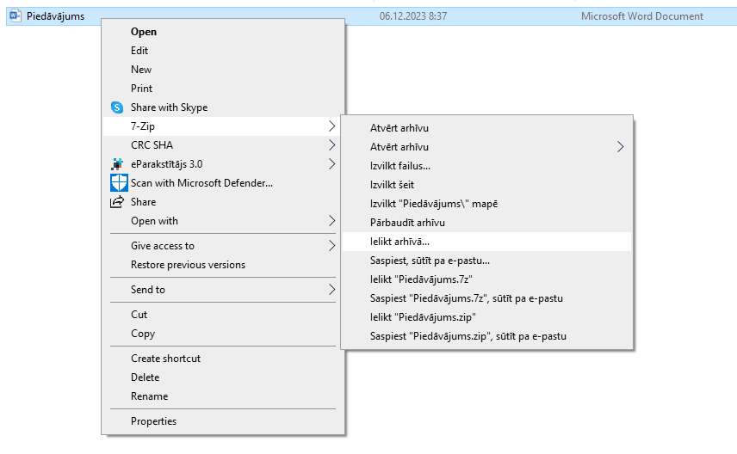

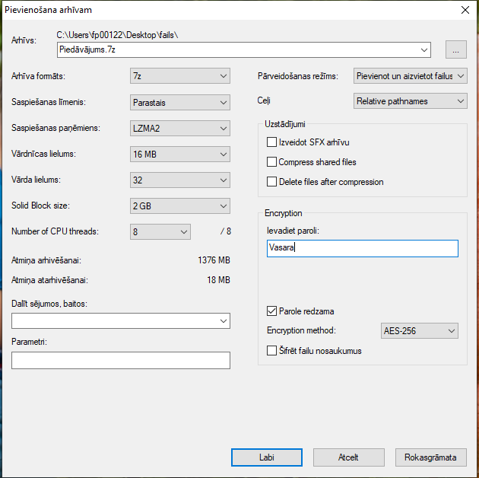

Izveidotais šifrētais piedāvājums (dzeltenā mapīte).

Aizpilda pretendents, ierakstot vārdu “APLIECINĀM” vai “NODROŠINĀSIM”, vai “PIEKRĪTAM”, vai citādi raksturojot savas spējas nodrošināt prasību ievērošanu.
Aizpilda pretendents, ierakstot vārdu “APLIECINĀM” vai “NODROŠINĀSIM”, vai “PIEKRĪTAM”, vai citādi raksturojot savas spējas nodrošināt prasību ievērošanu.
Aizpilda pretendents, ierakstot vārdu “APLIECINĀM” vai “NODROŠINĀSIM”, vai “PIEKRĪTAM”, vai citādi raksturojot savas spējas nodrošināt prasību ievērošanu.

